Mes: Julio | ASIGNATURA: Educación Física
GUÍA DE APRENDIZAJE JULIO
Profesor(a): Carlos Leiva – Camila Saavedra
Nombre Estudiante: |  | Curso: 8° año básico.
Unidad: 1
Responsabilidad personal y social en el deporte y la actividad física.
Objetivo de Aprendizaje:
OA5 Participar y promover una variedad de actividades físicas y/o deportivas de su interés y que se desarrollan en su comunidad escolar y/o entorno.
Recursos de aprendizaje a utilizar:
Videos (desafíos)
https://www.youtube.com/watch?v=1t5By8ztU9o
https://www.youtube.com/watch?v=NXJJz3-u12Q
Instrucciones:
- Lee y ejecuta los ejercicios que se muestran en los recursos de aprendizaje.

Actividad 1:
Los estudiantes deberán realizar rutinas de ejercicios en familia. Para fomentar el cuidado y la calidad de vida.
Cada estudiante será encargado de demostrar a su entorno familiar ejercicios que ya se han trabajado durante las guías anteriores y rellenar el calendario del mes, describiendo que día fue el que practicaron actividad física con su familia.
Recuerden mantener una botella de agua para hidratarte durante el ejercicio.

Cuadro 1: estiramientos en familia, cada posición de estiramiento debe mantenerse de ocho a diez segundos.
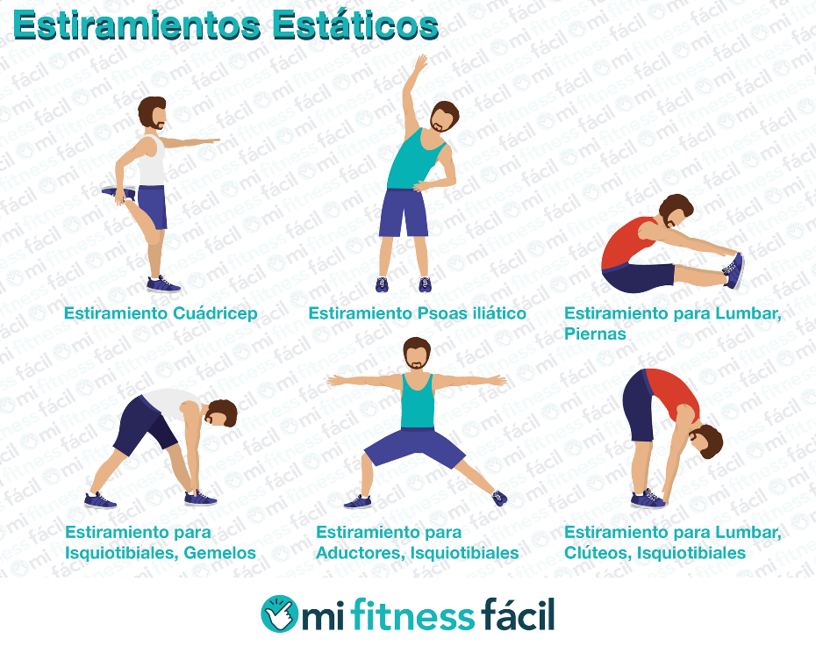
Actividad 2: con la ayuda de las guías anteriores, te invito a crear un calendario para tu hogar, con el fin de motivar a tu entorno y así puedan realizar actividad física.
- En el afiche debe existir un cuadro en el cual debes anotar las veces que practicaste actividad física en familia durante el mes, ejemplo:
Dia | Ejercicio | Elongaciones | Pulso
- Puedes personalizar tu afiche como tu quieras.
- La entrega del afiche se informará con su profesora jefe.
Anexo: ideas de ejercicios y posturas para poder practicar en familia y crear tu propio entrenamiento.
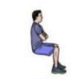 Sentadilla con apoyo de la pared. Mantener la posición durante 30 segundos. Cada día puedes ir aumentando el tiempo de trabajo.
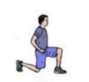Estocadas: puedes realizar 10 estocadas por pierna, la idea es que vayas alternando una y otra. Puedes repetir este ejercicio tres veces con un descanso entre cada serie.
Abdominales: puedes realizar de 15 a 20 abdominales, puedes realizar esta serie tres veces con un descanso entre cada una. Motívate a cada día de practica ir aumentando la cantidad de abdominales.
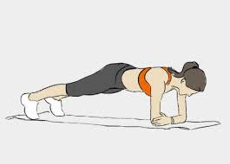 Posición plancha, puedes mantener la misma posición durante 20 o 30 segundos. Repite esto tres veces con un descanso de 1 minuto entre cada ejecución.
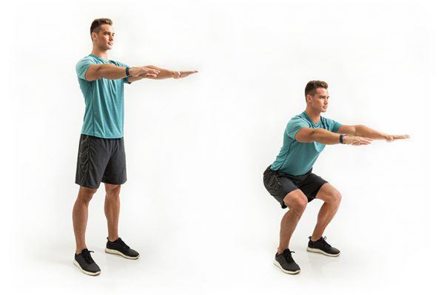 Sentadillas sin apoyo de la pared. Puedes realizar de 15 a 20 sentadillas, repite esta serie tres veces con un descanso de un minuto entre cada ejecución.
TE INVITO A CREAR MAS EJERCICIOS JUNTO A TU FAMILIA…
¡TU PUEDES!

